2023-2024 EĞİTİM VE ÖĞRETİM YILI ÜCRETLİ EĞİTİCİ (USTA ÖĞRETİCİ) GÖREVLENDİRME İLANI
11 Nisan 2018 (28.05.2020 tarih 31138 sayılı değişiklikle) Hayat Boyu Öğrenme Kurumları Yönetmeliği doğrultusunda kurumuza 2023 / 2024 Eğitim Öğretim Yılı'nda açılacak kurs programlarında görevlendirilmek üzere EK-2 ücretli Usta Öğretici başvuru değerlendirme formuna esas belgeler ile ücretli usta öğretici talepleri alınacaktır.
Başvuru işlemleri aşağıda belirtilen başvuru takvimi doğrultusunda ve aşağıda belirtilen başvuru belgeleri ile açıklamalar doğrultusunda e-yaygın ( https://e-yaygin.meb.gov.tr ) sistemi üzerinden e DEVLET şifresi ile bizzat yapılacaktır. İlanen duyurulur

NOT: Kurumumuz kadrolu öğretmenler haricinde, Milli Eğitim Bakanlığı'nda görev yapan kadrolu öğretmenler ve diğer resmi kurumlarda ki kamu görevlileri, emekli olanların başvuruları Milli Eğitim Bakanlığı Hayat Boyu Öğrenme Genel Müdürlüğü e-YAYGIN ( https://e-yaygin.meb.gov.tr) sistemi üzerinden e-devlet şifresi ile yapılması gerekmektedir. Evrak teslimi yapılmayacak olup, görevlendirme olduğunda istenilecektir.

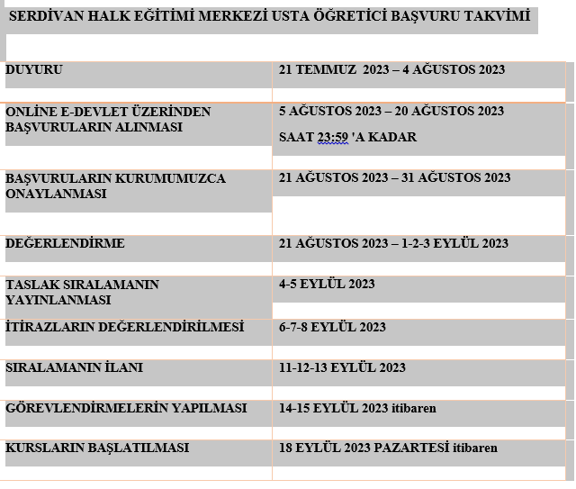

BAŞVURU SIRASINDA DİKKAT EDİLECEK HUSUSLAR
- Başvurular " e YAYGIN Sistemi/Başvurular ve Usta Öğretici Başvuruları" ekranı üzerinden yapılacaktır.
- Başvuruların "ONAY İŞLEMİ" ise kurumun yetkilileri tarafından; Başvurular / Usta Öğretici Başvuru Onay Modülü üzerinden yapılacaktır.
- Başvuruların onaylanması için istenilen evrak, belge ve bilgilerin eksiksiz bir şekilde "e YAYGIN" sistemine yüklenilmesi gerekmektedir.
- Eğitmenler, "e YAYGIN" sistemine T.C. kimlik numaraları ve e DEVLET şifreleri ile giriş yapabileceklerdir.
- e YAYGIN sistemine belgelerinin tamamını yüklemeyen, eksik veya hatalı yükleyen eğitmenlerin başvuruları değerlendirilmeye alınmayıp reddedilecektir
- Kurumumuza Usta Öğreticilik başvurusunda bulunan eğitmenlerin; başvuru durumlarını (ONAYLANDI / REDDEDİLDİ) "e YAYGIN" sistemi üzerinden kontrol etmeleri gerekmektedir.
- Halk Eğitimi Merkezlerinde çalışılan süreler hizmet döküm çizelgesinde yer alan bilgilere göre "İş Deneyimi Bilgileri" bölümüne Yıl Yıl olacak şekilde işlenecektir.
- Başvuru yapılan alanda açılabilecek kursla ilgili Hayat Boyu Öğrenme Genel Müdürlüğümüzün Web Sitesinden indirilecek kurs modül (foet kodları) programı (özellikle programın "Eğitimciler" ile ilgili bölüm) incelendikten sonra usta öğretici başvurusu yapılacaktır. Kurs verebileceğinizi belirttiğiniz alan ile ilgili bir okuldan mezun değilseniz mutlaka ustalık / yeterlik belgesi istenmektedir.
- MEB Personeli, Usta Öğretici, Kamu Personeli ve Emekli olan başvuru sahipleri de bu işlemleri yapacaklardır.
- Kurumuzca e YAYGIN üzerinden kurslar planlandığından, eğiticilerin bu sisteme işlenmesi mecburidir.
- e Yaygın sisteminden yapılan başvurularda son tarih 20 Ağustos 2023 Pazar saat:23:59 kadardır. Bu tarihten sonra yapılacak başvurular veya yanlış başvurular değerlendirmeye alınmayacaktır.
- e Yaygın üzerinden yapılan başvurular ön başvuru niteliğindedir. Görev verildiğinde kurumuza getirilmesi gereken evraklarda eksiklik veya yanlış bilgi halinde başvuru geçersiz sayılacaktır.
- Usta öğretici görevlendirmeleri ile ilgili, usta öğretici değerlendirme formu "Ek-2" de oluşan puanlara göre İlçe Milli Eğitim Şube Müdürü başkanlığında kurulacak komisyon tarafından puan üstünlüğüne göre yapılacaktır. Onaylananların taslak sıra listesi en geç 11-12*13 Eylül 2023 günü https://serdivanhem.meb.k12.tr/ internet adresi üzerinden yayınlanacaktır.
- Başvurular; Hayat Boyu Öğrenme Genel Müdürlüğünün ilgili yönerge ve genelgeleri doğrultusunda değerlendirilerek, sıralama sistem tarafından yapılacaktır. Bu sıralama dikkate alınarak kurslarımız 18 Eylül 2023 tarihinden itibaren başlayacaktır.
- Sistem daha önce görev yapmış eğitmenleri sileceği için; daha önce görev yapmış olan öğretmen, kamu görevlisi ve usta öğreticilerimiz de yeniden başvuru yapmaları gerekmektedir.
- Usta Öğretici Oryantasyon Eğitimi Belgesi olmayanlar bunu başvuru esnasında belirtmeleri gerekmektedir. Bu durumda olan Usta Öğreticilerimiz kurumuzca açılacak olan kursa katıldıktan sonra kendilerine görev verilecektir.
- Evrak yüklemelerde tarayıcılar ile PDF dosyası yapılması tavsiye olunur.
- Başvurularda hizmet yılı olarak-SGK lı olarak geçen süreler de öğretici olarak görev yaptığınız günler, 360 güne bir puan olarak değerlendirilecektir.

GÖREVLENDİRMEYE DAVET EDİLEN EĞİTİCİLERDEN İSTENECEK BELGELER
- Başvuru Formu ( Kurumumuzdan alınacaktır)
- Kimlik Fotokopisi
- Öğrenim Belgesi Fotokopisi ( Aslı ve fotokopisi)
- Ustalık Belgesi ( Aslı ve fotokopisi)
- Usta Öğreticilik Belgesi ( Aslı ve fotokopisi)
- Antrenörlük Belgesi ( Aslı ve fotokopisi)
- Usta Öğretici Oryantasyon Belgesi (Eğitim Fakültesi mezunu ve Formasyon Eğitimi Alanlardan bu belge istememektedir.)
- SGK Hizmet Dökümü ( 4-A/ barkodlu, sürelerin ve işyerinin kodlarının yazılı olduğu)
- Erkek çalışanlar için askerlikle ilişkisinin olmadığına dair belge
- Adli Sicil Kaydı
- Sağlık Raporu
- Meb Dışı Kamu Kurumlarında Görev Yapan Başvuru Sahipleri
- Görev yeri belgesi
- Diploma
- Usta Öğretici Oryantasyon Belgesi
- Emekliler İçin ( Emekli olduğunu gösterir belge )
- Başvurularda istenilen evrakları telli mavi dosya içerisinde sırasına göre dizerek, alındı belgesi karşılığında teslim edilecektir.
- Evraklar Kurs Görevi verileceği zaman teslim edilecektir.
NOT: Başvuru şartlarını taşımadığı halde gerçeğe aykırı belge düzenleyerek ve aykırı beyanda bulunarak başvuruda bulunanlar ile gerçeği gizleyerek başvuruda bulunanların başvuruları geçersiz sayılacaktır.

